

**Báo cáo đề tài HỆ THỐNG CÔNG NGHỆ web**

ĐỀ TÀI: Website tin tức trực tuyến

NGÀY NỘP: 16/11/2024

GIÁO VIÊN HƯỚNG DẪN: Nguyễn Thị Hồng Lương

SINH VIÊN THỰC HIỆN: Phan Minh Khang - 22719971

**NHẬN XÉT**

|  |
| --- |
|  |
|  |
|  |
|  |
|  |
|  |
|  |
|  |
|  |
|  |
|  |
|  |
|  |
|  |
|  |
|  |
|  |
|  |
|  |
|  |
|  |
|  |
|  |
|  |
|  |
|  |
|  |
|  |

CHƯƠNG 1. GIỚI THIỆU ĐỀ TÀI 0

1.1 Mục đích 0

1.2 Cơ sở lý thuyết và các thông tin kỹ thuật: 0

CHƯƠNG 2. PHÂN TÍCH ỨNG DỤNG 1

2.1 Layout 1

2.2 Sidemap: 2

CHƯƠNG 3. XÂY DỰNG ỨNG DỤNG 3

CHƯƠNG 4. KẾT LUẬN – HƯỚNG PHÁT TRIỂN 6

4.1 Kết quả đạt được 6

4.2 Hạn chế của ứng dụng web 6

4.3 Hướng phát triển 6

CHƯƠNG 5. TÀI LIỆU THAM KHẢO 7

5.1 Giáo trình - Sách 7

5.2 Website 7

# GIỚI THIỆU ĐỀ TÀI

## Mục đích

Trang web cung cấp cho người dùng tìm hiểu và cập nhật tin tức, thông tin hữu ích từ các chủ đề khác nhau, các yếu tố khác nhau.

Trang web còn cung cấp cho người dùng tìm hiểu đến 1 số bài báo về nhân quyền và giáo dục ở 1 số quốc gia khác

## Cơ sở lý thuyết và các thông tin kỹ thuật:

*Các kiến thức lý thuyết vận dụng cho việc hiện thực website*

* HTML
* CSS
  + mobile.css để sắp xếp lại nội dung menu khi người dùng trình duyệt web bằng điện thoại
  + Widget được sử dụng để quản lý các khối nội dung về trang web, nó sẽ giúp chúng ta giảm đi rất nhiều công đoạn chia khối và viết khối
* Bootstrap 5.3
  + Dùng grid để sắp xếp vị trí cho các trang web chạy trên phần tin tức
* Thư viện sử dụng (jQuery):
  + Biểu thức chính quy: Biểu thức chính quy được sử dụng trong mã được cung cấp để xác thực và thao tác văn bản. Ví dụ: dòng sau sẽ kiểm tra xem giá trị tên của trường đầu vào có bắt đầu bằng chữ in hoa hay không.
  + Element.addEventListener:
    - Phương thức này được sử dụng để đính kèm trình xử lý sự kiện vào các phần tử HTML, cho phép bạn thực thi một hàm khi một sự kiện cụ thể xảy ra (ví dụ: nhấp chuột, di chuột qua, nhấn phím).
    - Ví dụ: dòng sau thêm trình xử lý sự kiện "làm mờ" vào các trường nhập URL đã chọn, lệnh này sẽ gọi hàm

# PHÂN TÍCH ỨNG DỤNG

## Layout

### Trang chủ

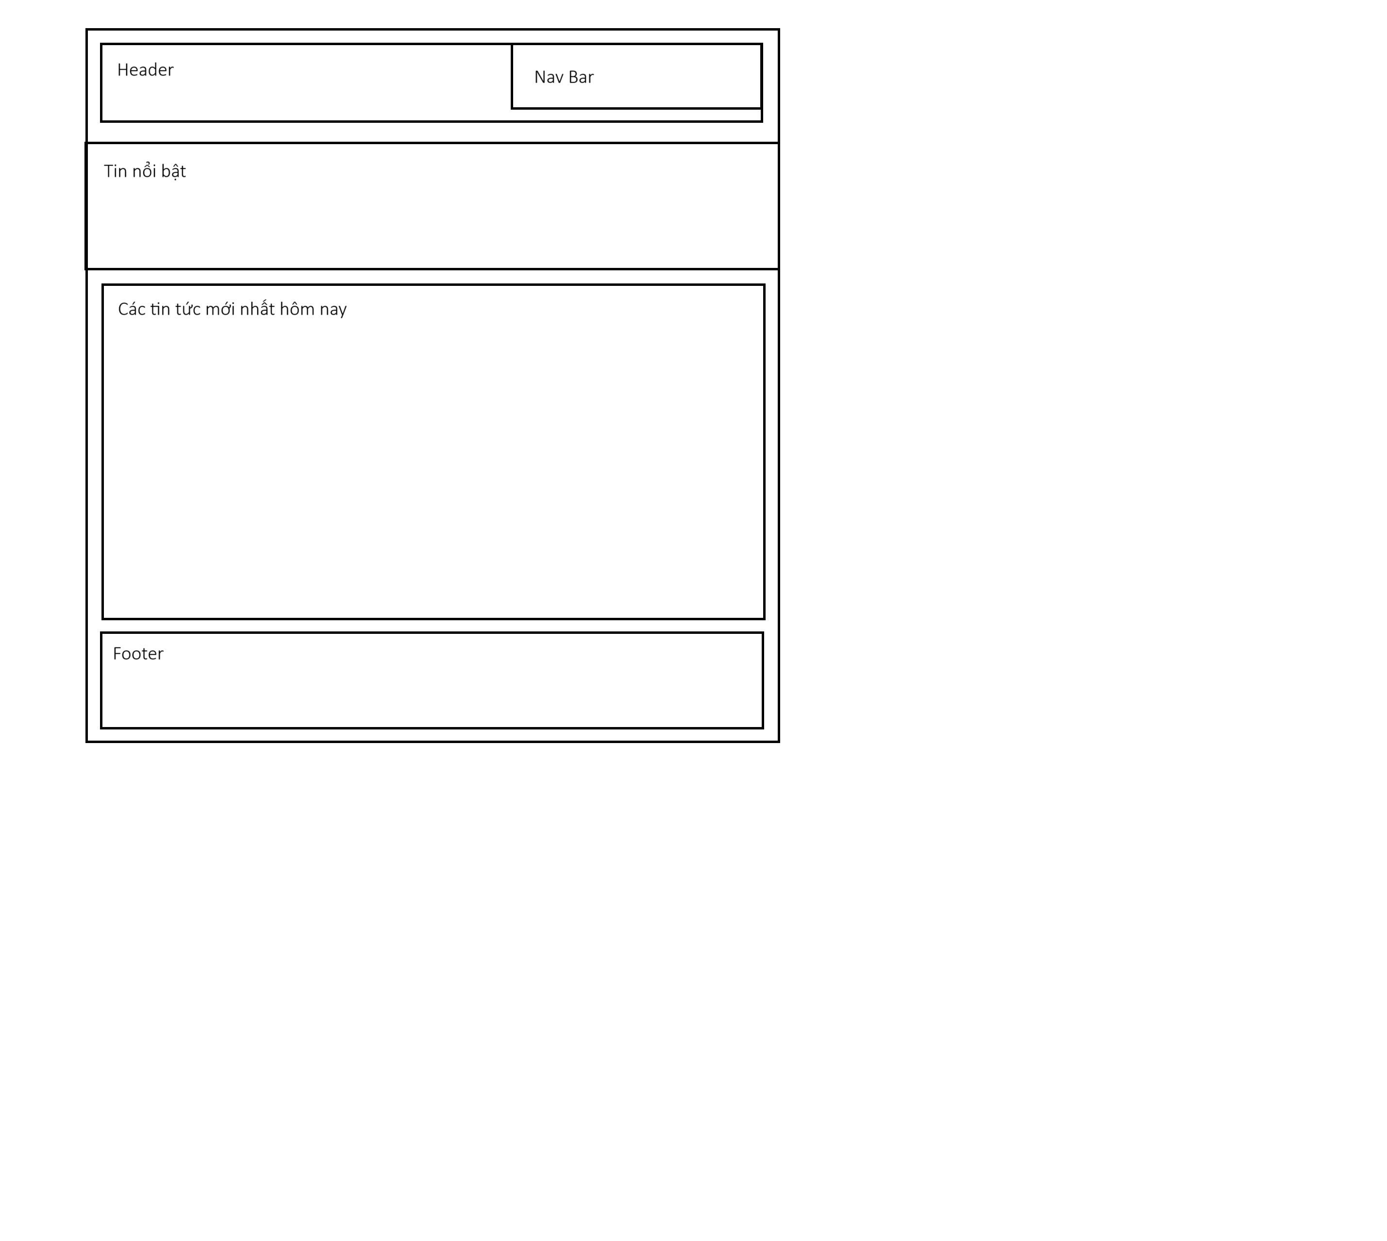

**Header : chỉ dùng để hiển thị logo, tên trang web và các mạng xã hội của trang web**

Navbar: dùng cho truy cập đến các thông tin khác của trang web

Footer : Giới thiệu sơ bộ và các thông tin chi tiết hơn của trang web

Tin tức trong ngày: các trang tin tức được chạy ở đây nhằm cho người dùng đọc lướt một số tin tức thú vị

### Trang thông tin tòa soạn

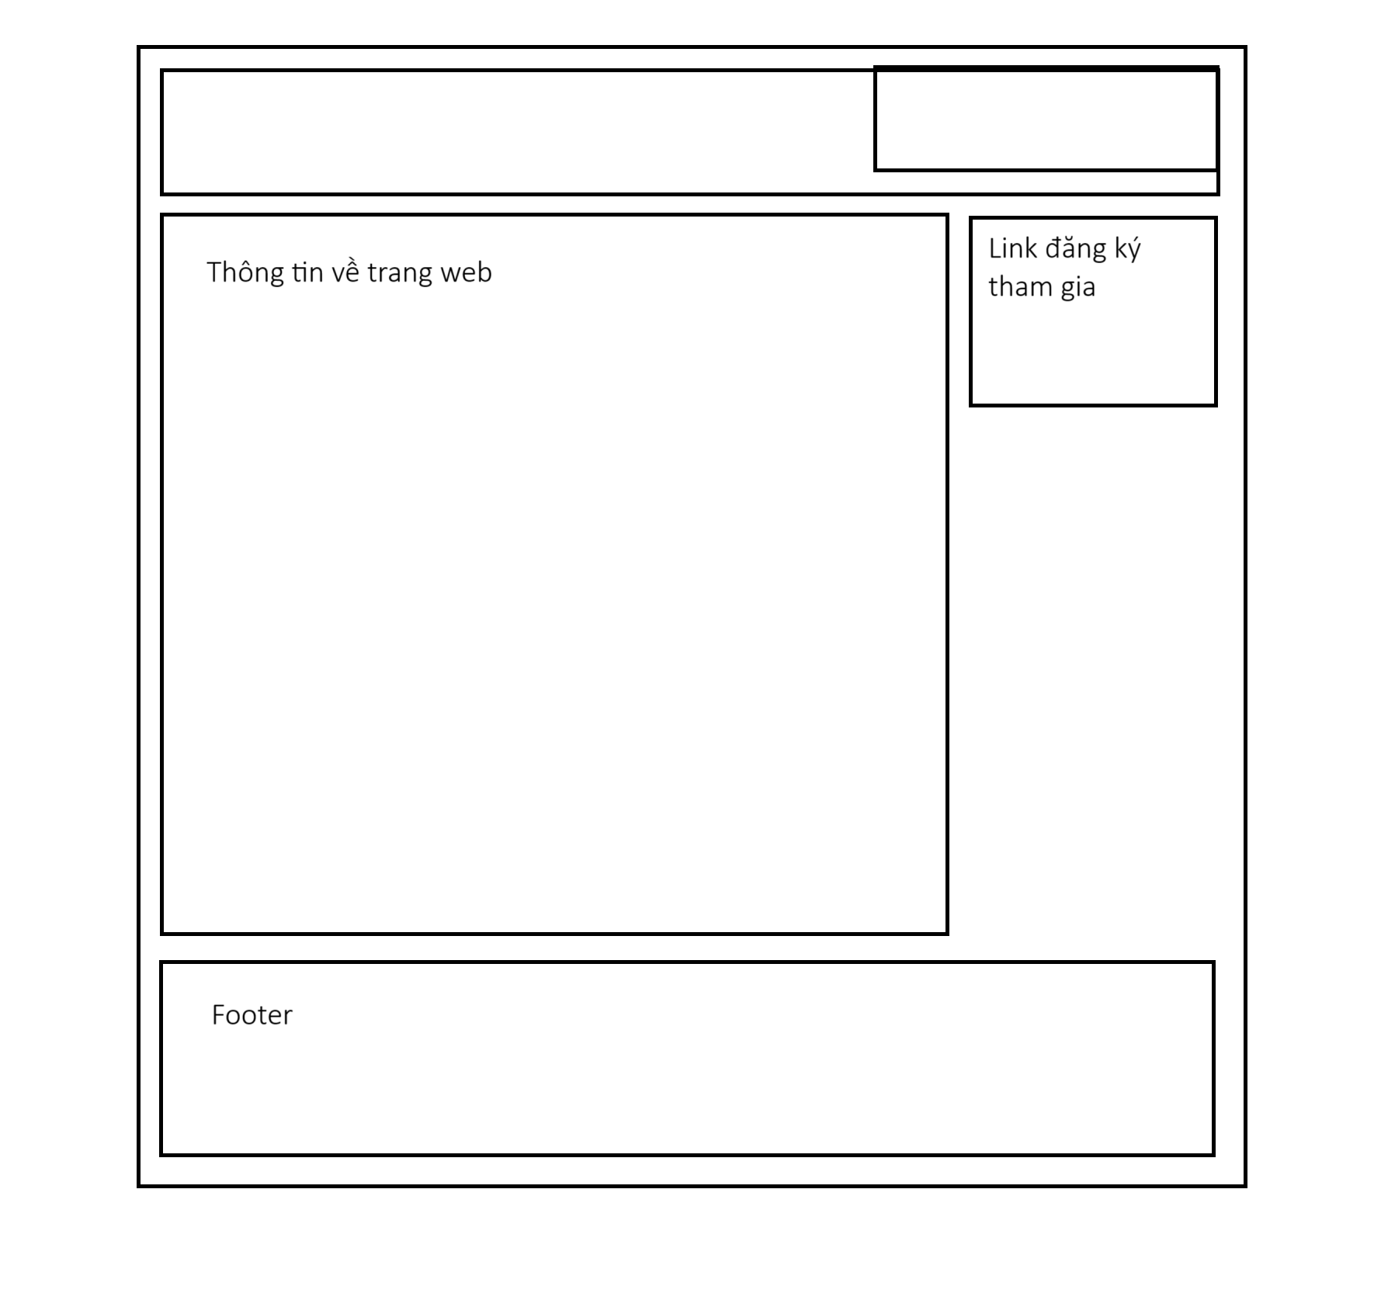

**Thông tin về trang web :**

* **Thông tin , quy trình thực hiện:** những thông tin về quy trình, cách thức vận hành của trang web
* **Miêu tả việc chúng tôi làm:** những gì chúng tôi làm được nêu ra ở trong nội dung này
* **Những nhà sáng tạo:** nêu tên những nhà sáng tạo nội dung , các nhà báo hợp tác ở nước ngoài

### Trang đăng ký

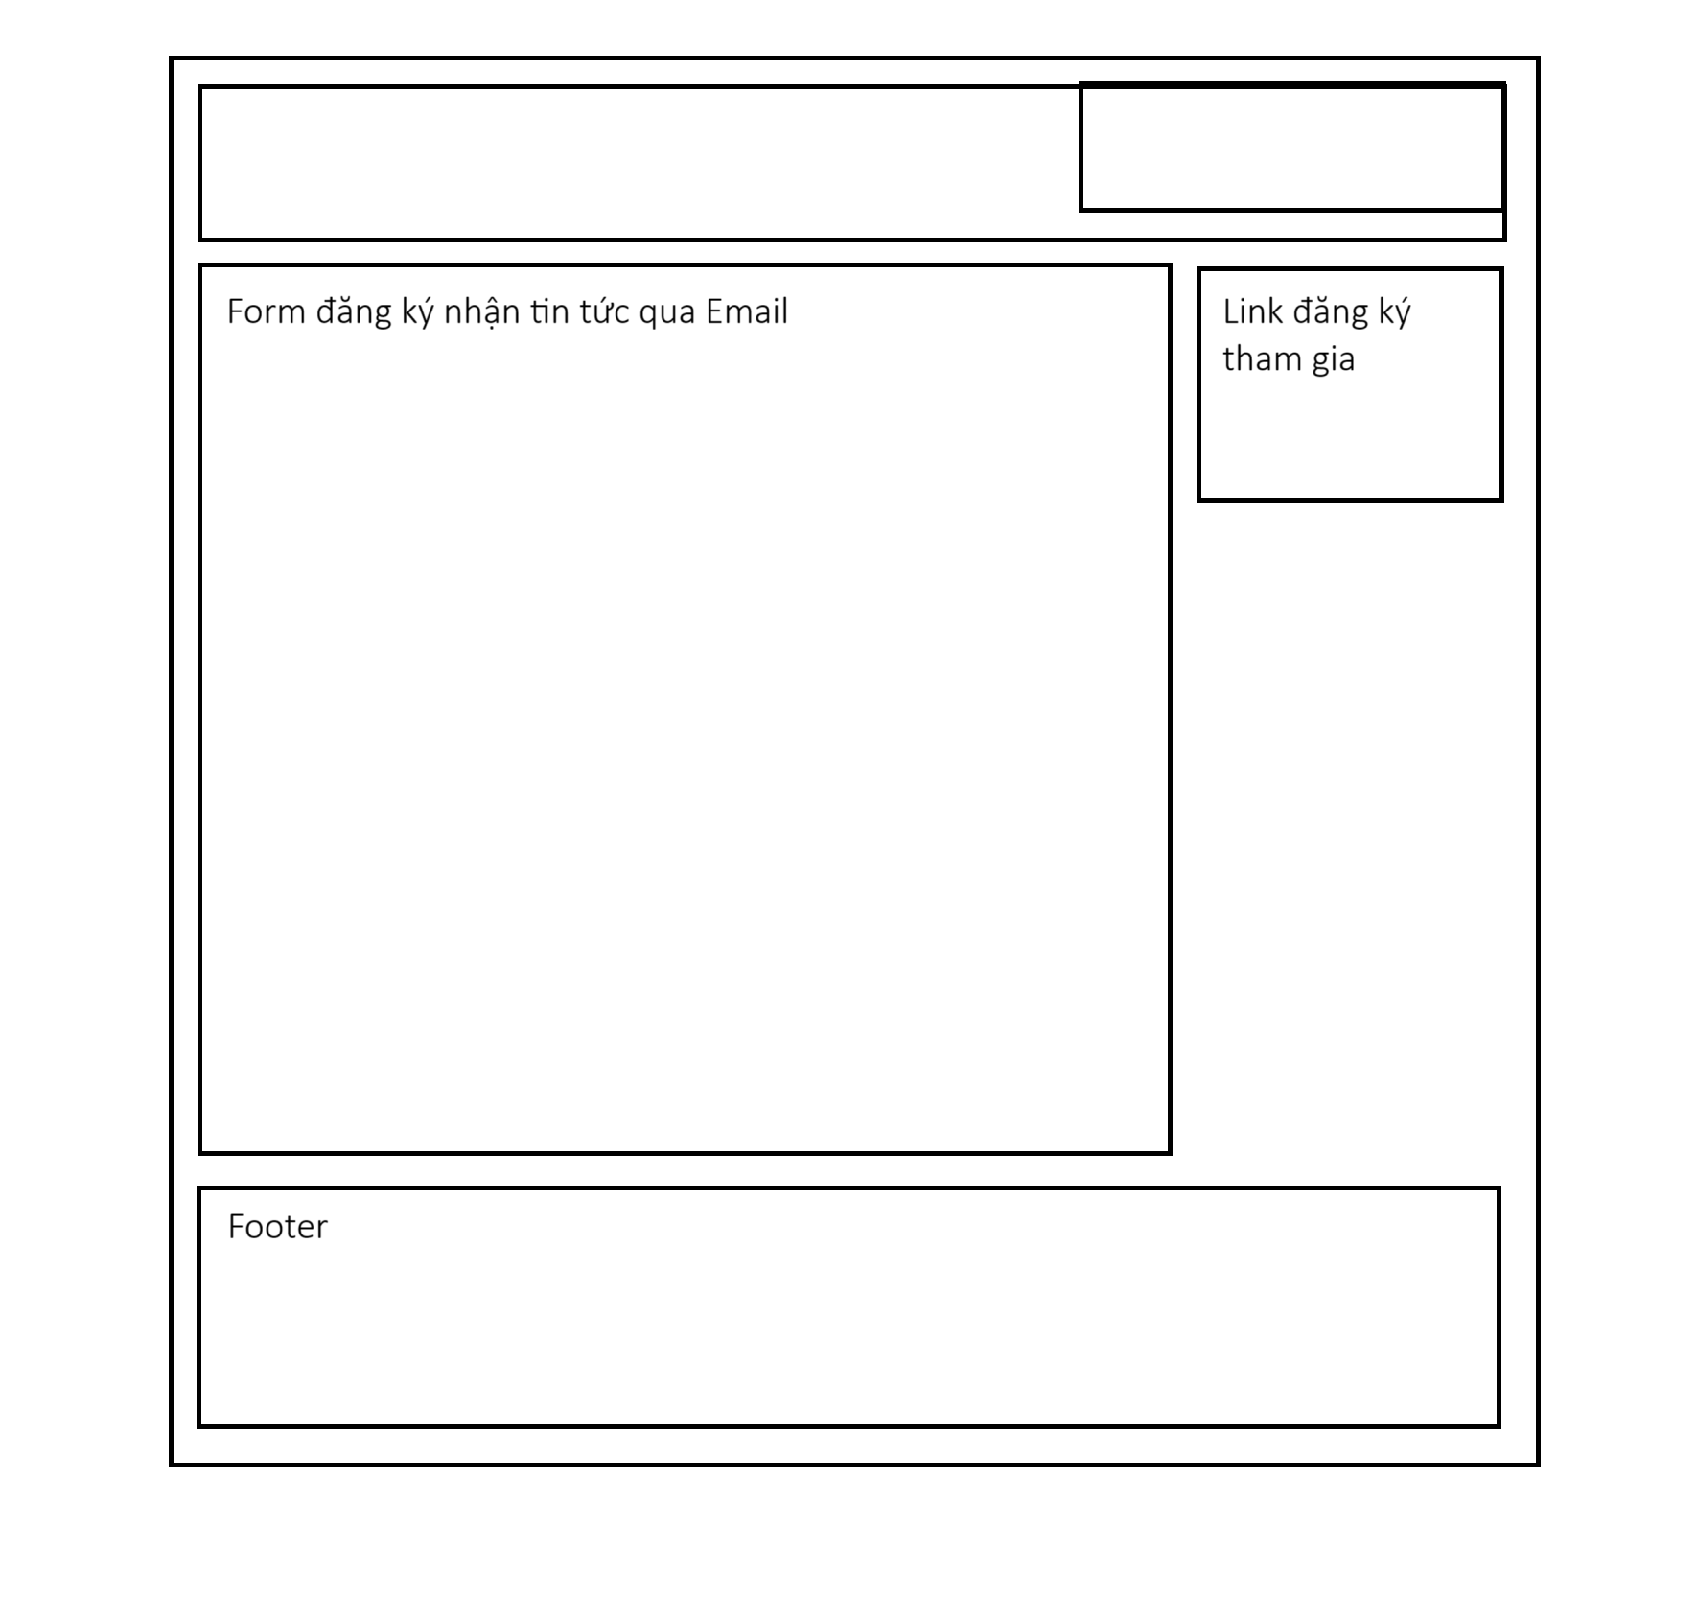

**Trang form đăng ký:** form đăng ký thông tin gồm tên, Email, tuổi, loại tin tức quan tâm,... nhằm cung cấp dịch vụ gửi tin qua Email.

### Trang chính sách bảo mật

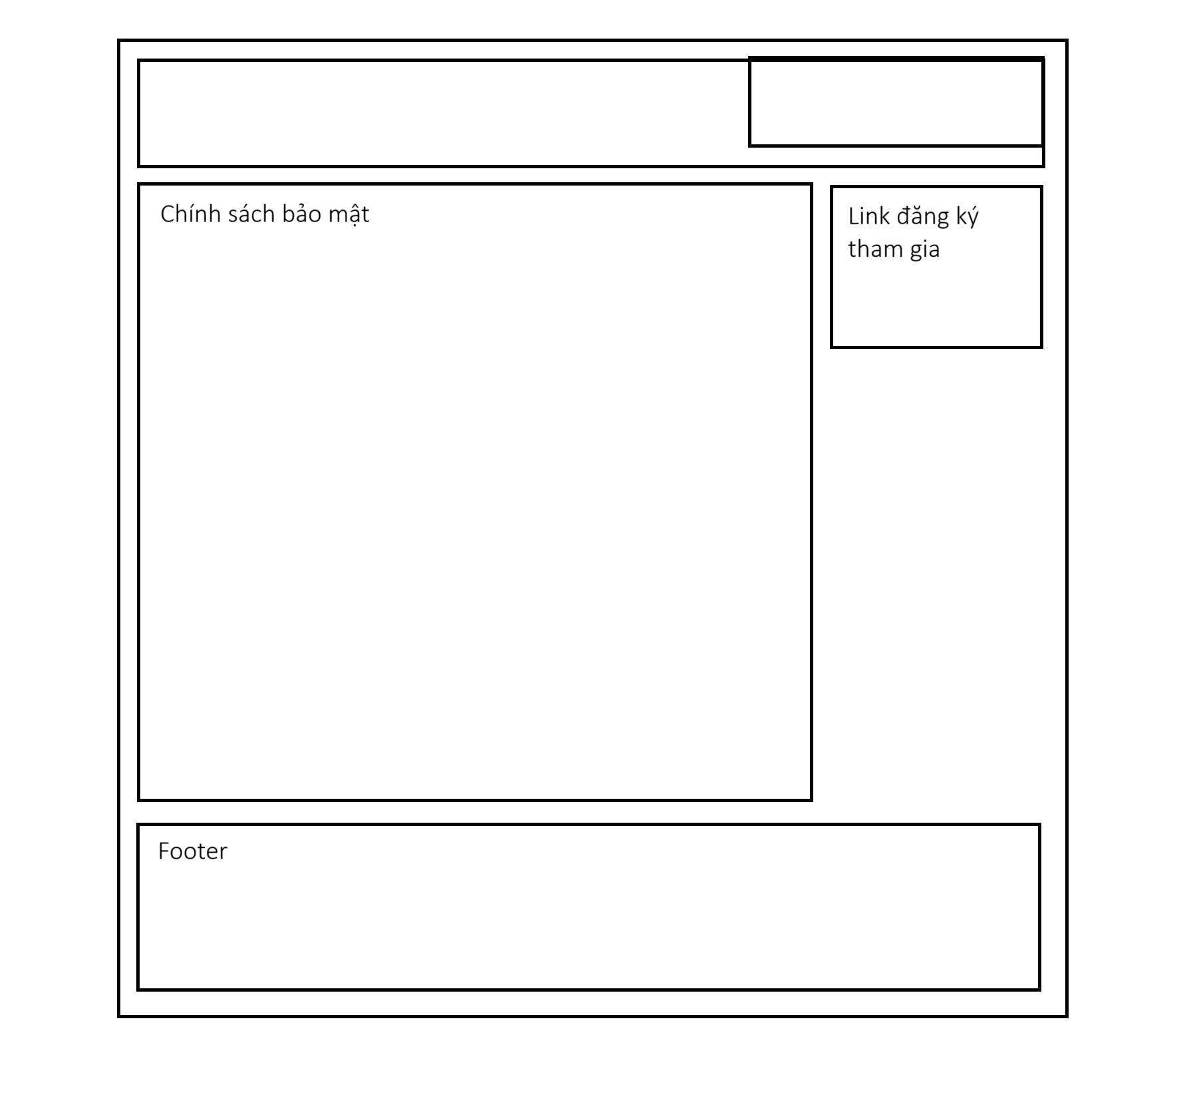

**Chính sách bảo mật**: nêu ra chính sách bảo mật cho người dùng

### Trang báo

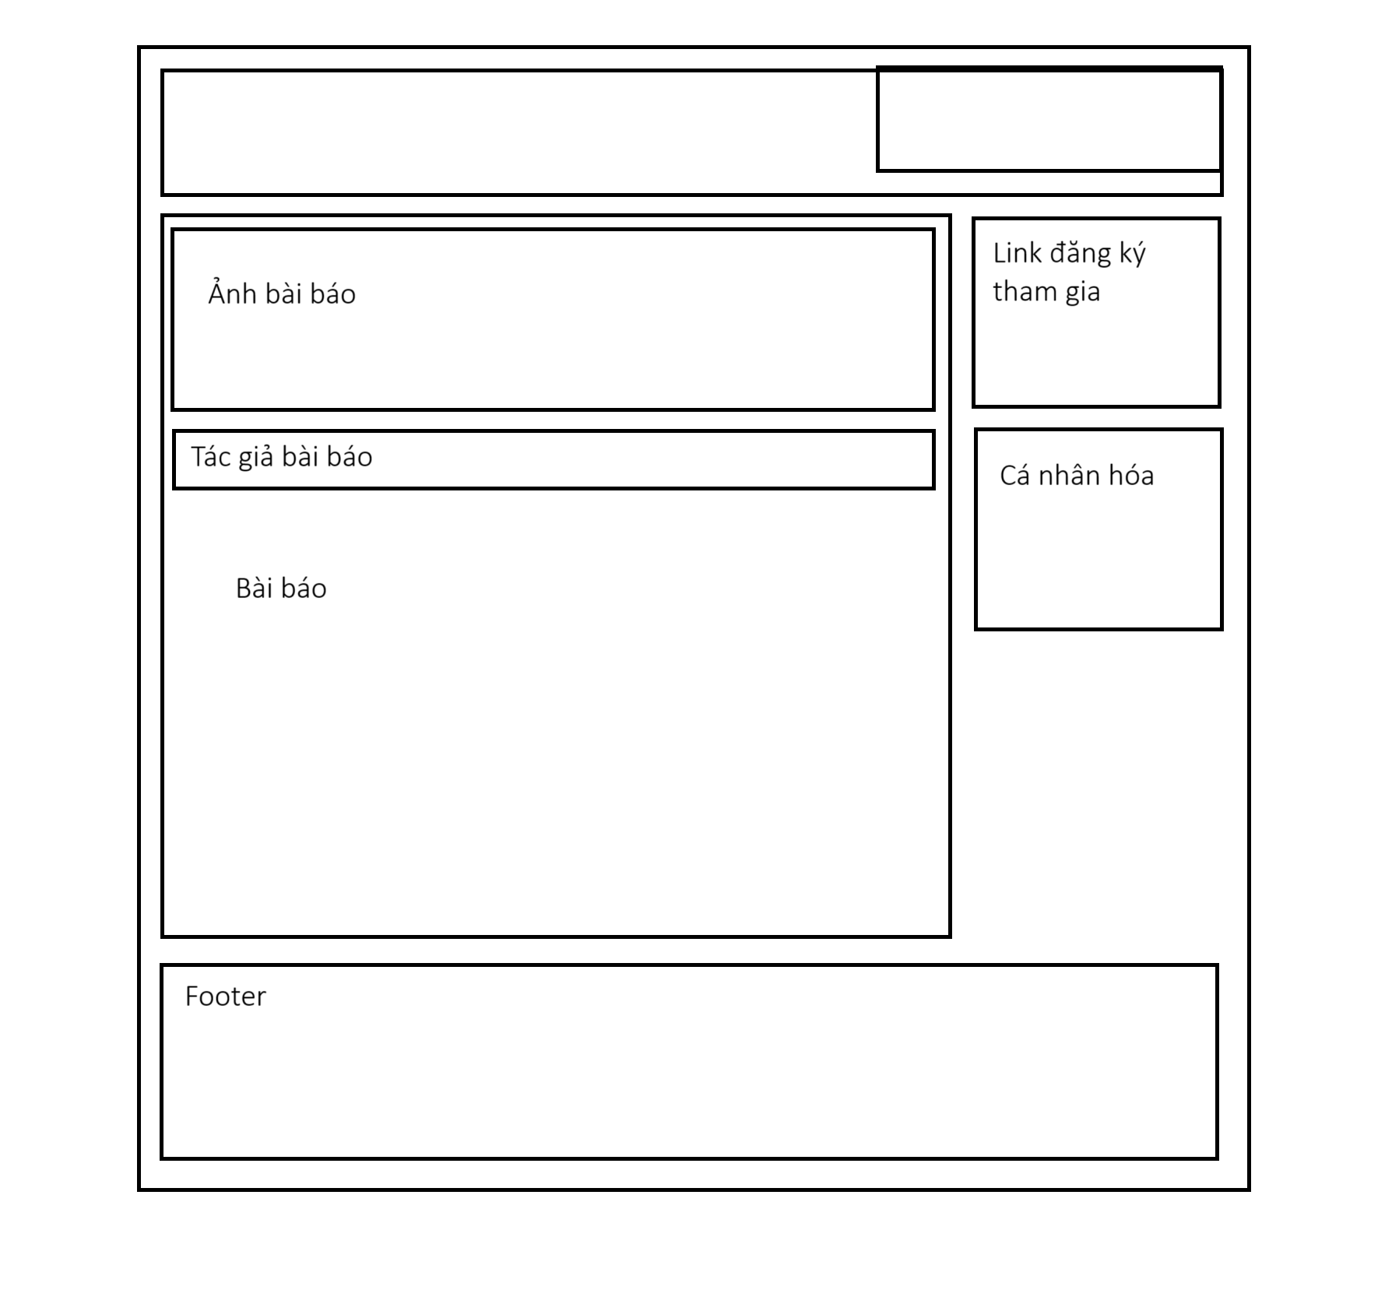

**Cá nhân hóa : Danh sách cách loại tin tức mà người dùng quan tâm.**

## Sitemap:

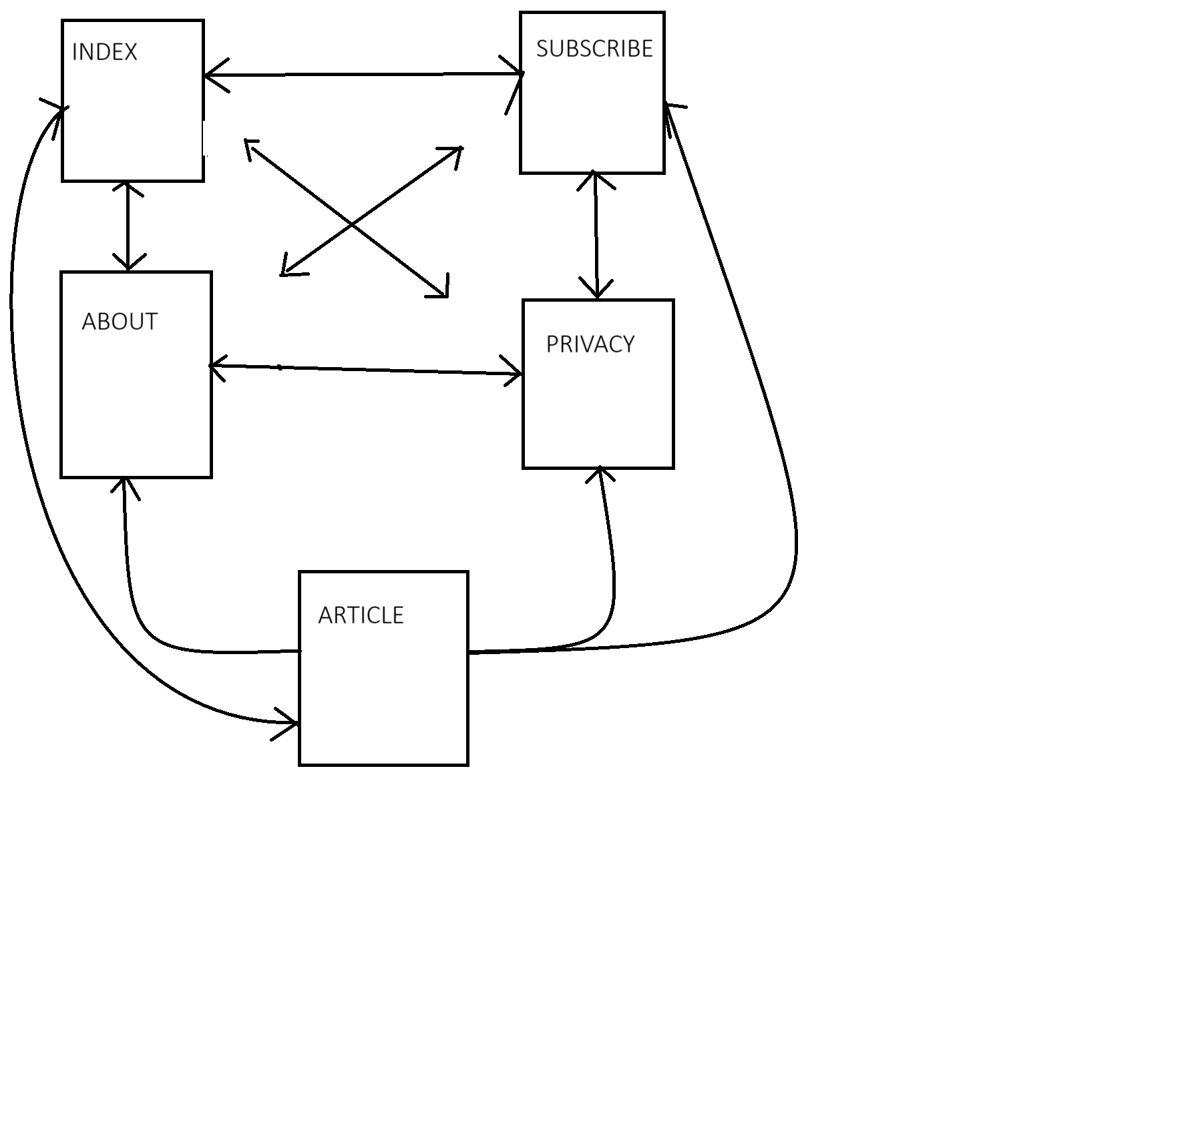

# XÂY DỰNG ỨNG DỤNG

### Trang chủ

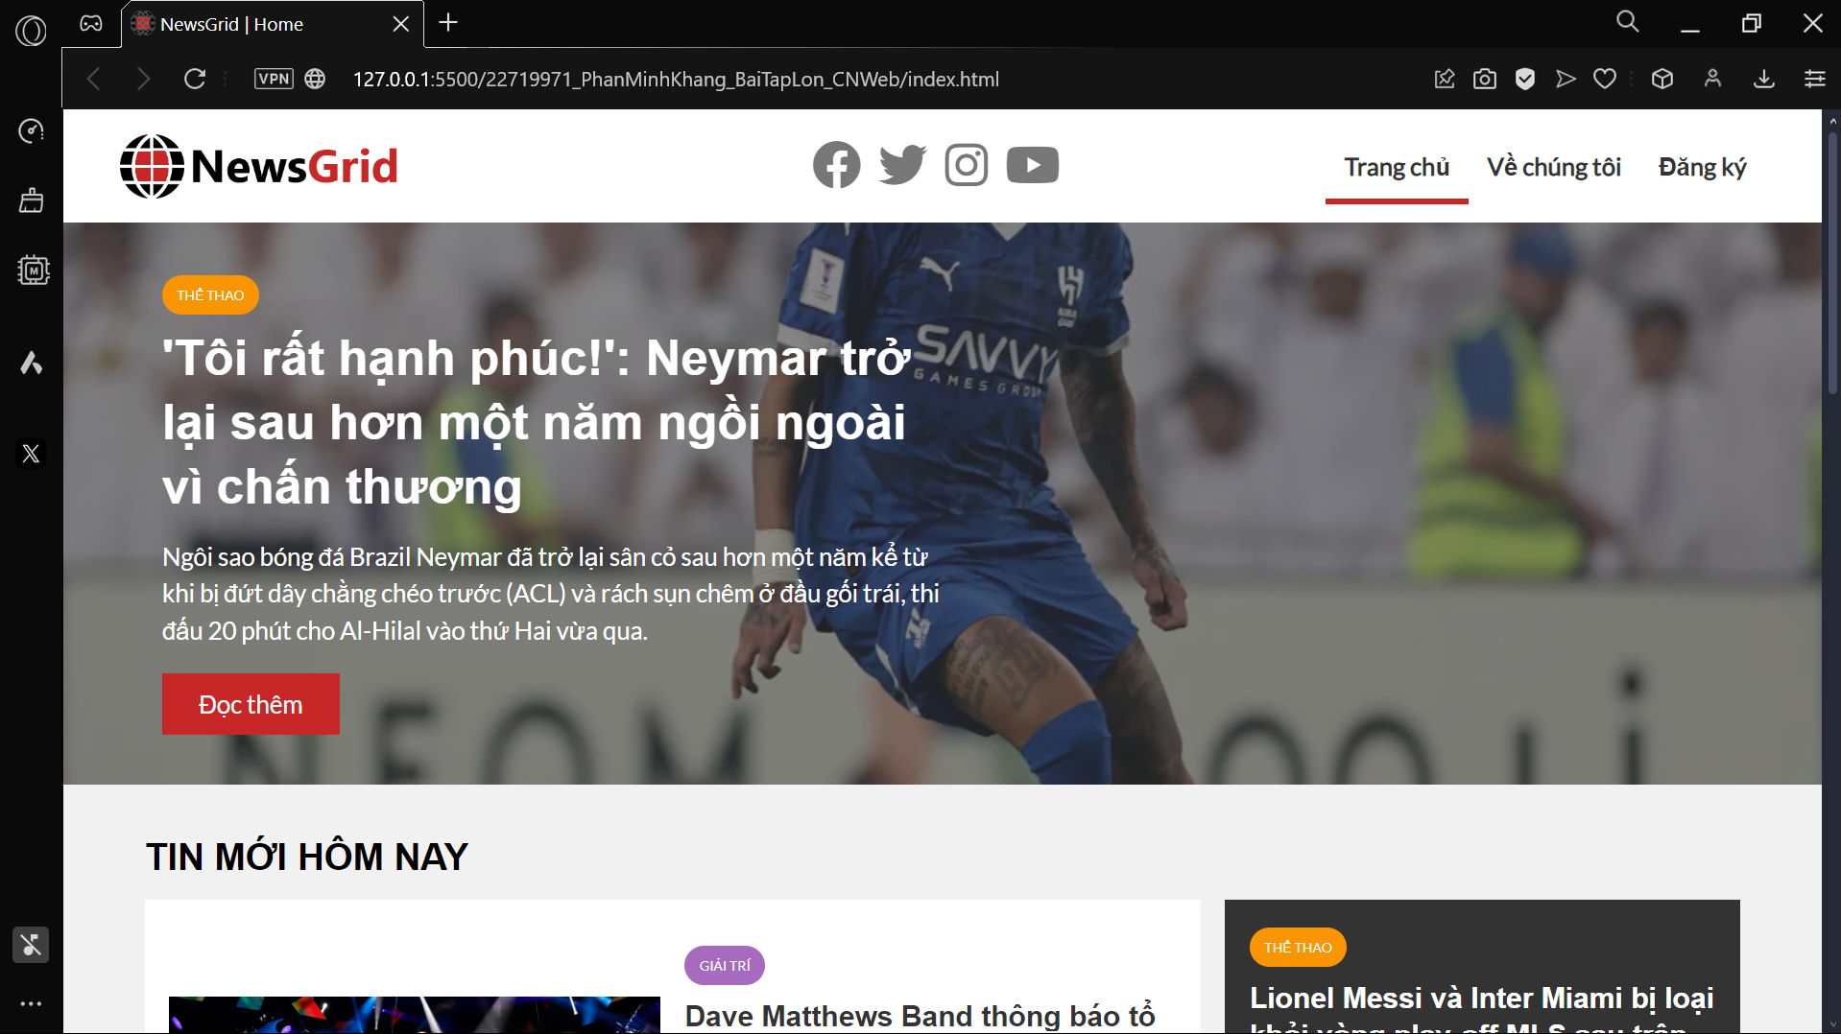

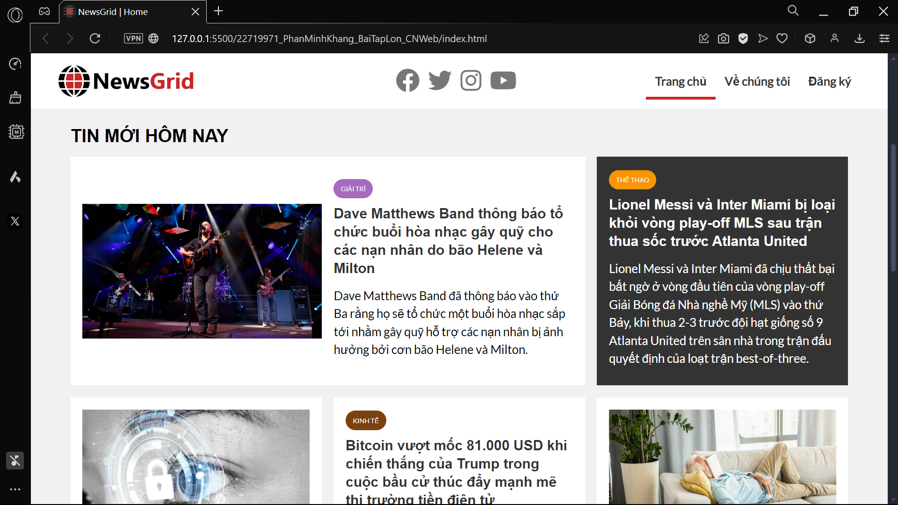

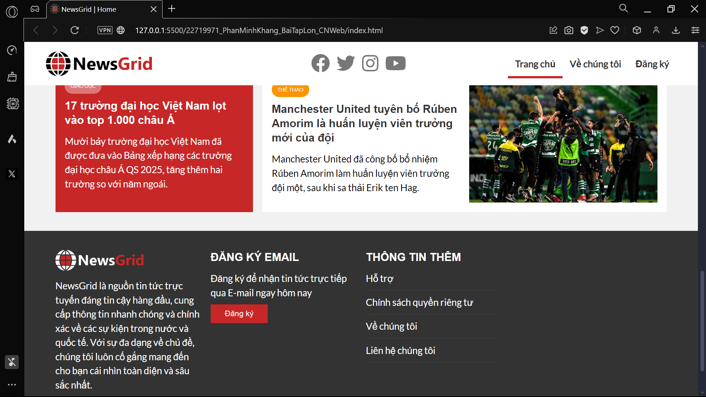

### Trang báo

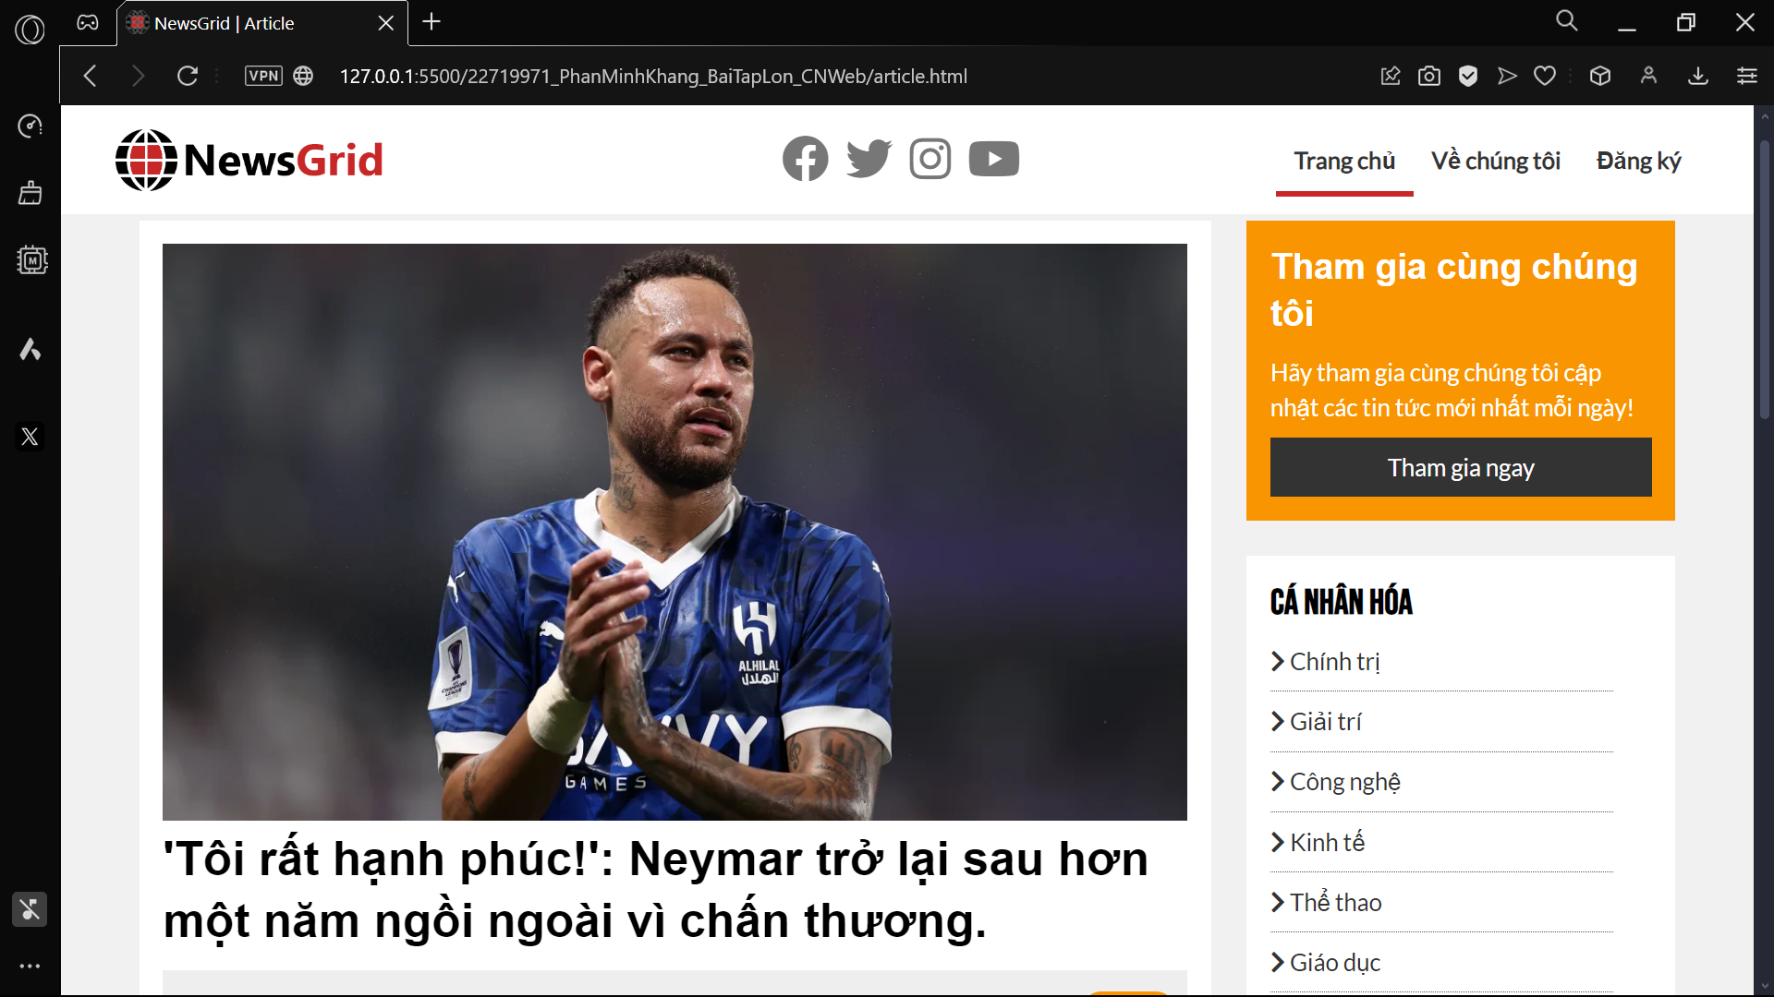

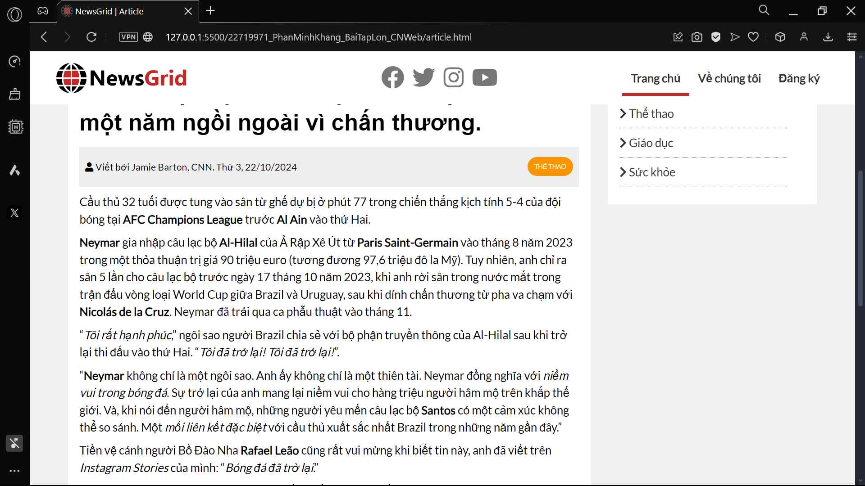

### Trang thông tin

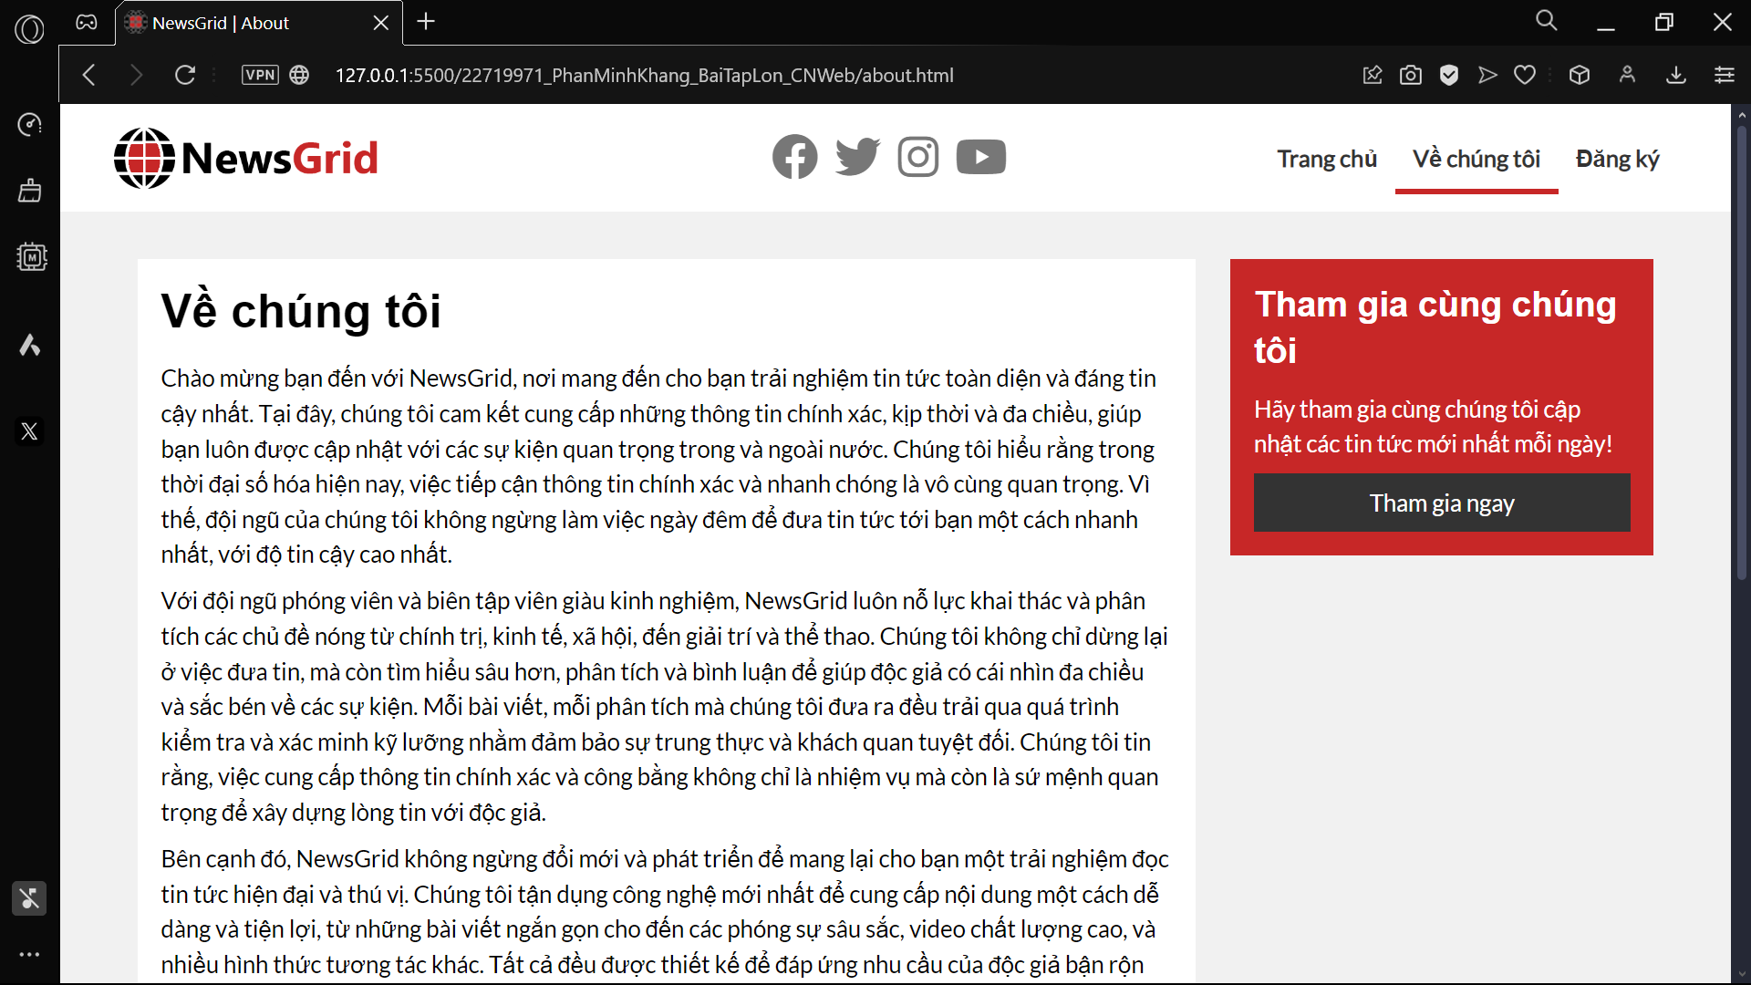

### Trang đăng ký

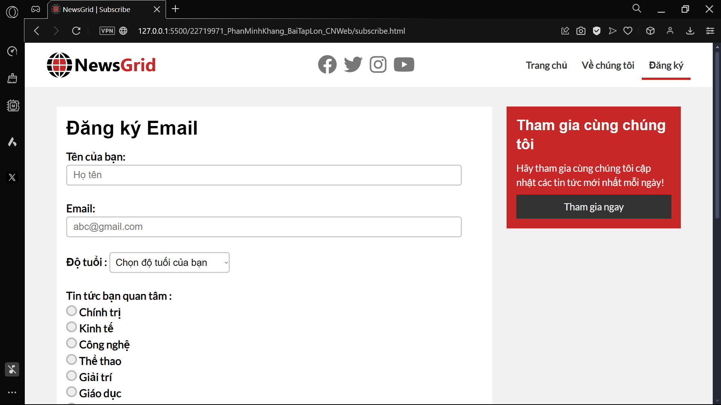

### Trang chính sách bảo mật

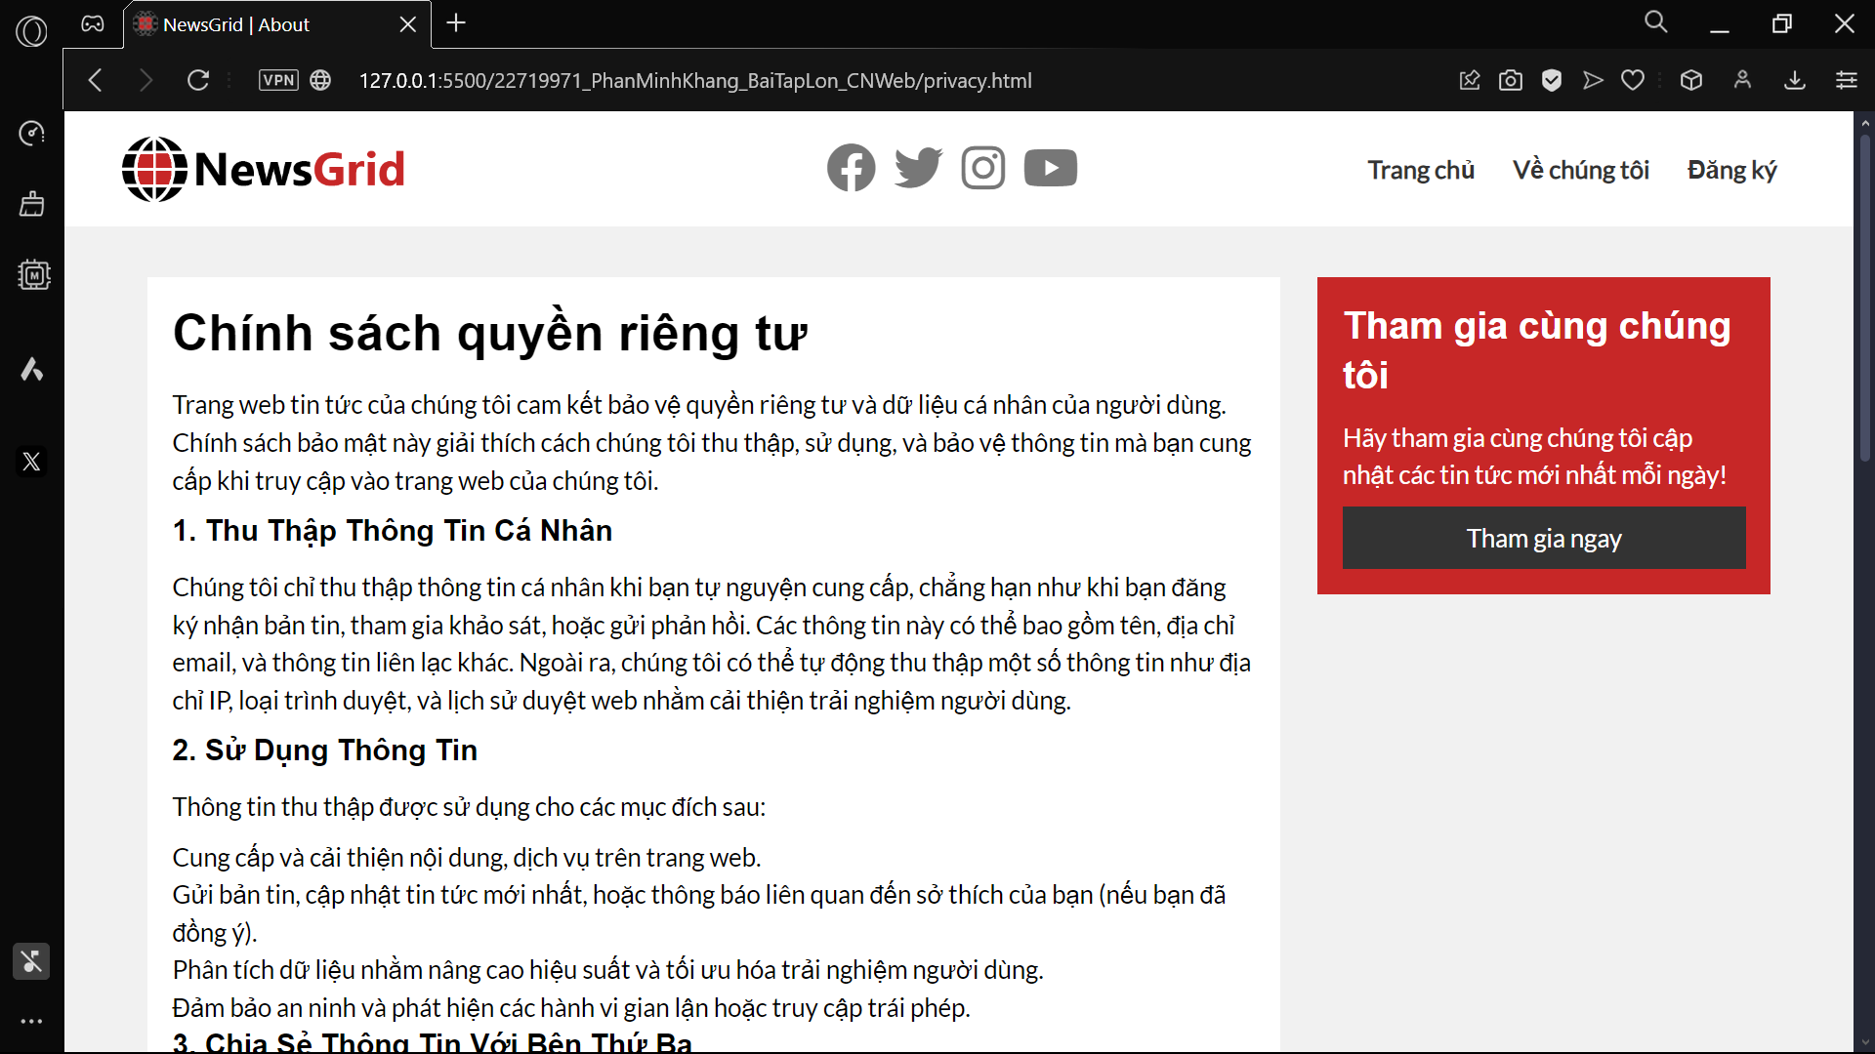

# KẾT LUẬN – HƯỚNG PHÁT TRIỂN

## Kết quả đạt được

Hoàn thành được các chức năng của website như ban đầu đề ra

+ Đối với người dùng: sử dụng trang web để đọc một số thông tin hữu ích, biết thêm nhiều kiến thức mới

+ Đối với admin: tạo thành công một số nội dung, biết được nhiều kiến thức hơn về lập trình web

## Hạn chế của ứng dụng web

* Chỉ đang là web tĩnh, chưa có dữ liệu
* Còn một số chức năng chưa hoàn thành được
* Chỉ sử dụng được khi dùng internet
* Nhiều trang web chưa có liên kết
* Một số lỗi chia tỉ lệ hình ảnh

## Hướng phát triển

* Sẽ có thêm nhiều trang thông tin, trang lọc theo chủ đề của bài báo
* Sẽ có thêm nhiều bài báo hay được đưa lên
* Sẽ có thêm nhiều chức năng như lưu trữ bài báo đã đọc, tìm kiếm từ các trang web khác

# TÀI LIỆU THAM KHẢO

## Giáo trình - Sách

## Website

|  |  |
| --- | --- |
| Tên website tham khảo | Nguồn |
| W3school | <https://www.w3school.com> |
| jQuery validation | <https://jqueryvalidation.org/documentation> |
| jQuery easing | <http://gsgd.co.uk/sandbox/jquery/easing> |
| MDB bootstrap | https://mdbootstrap.com/docs/standard/getting-started/migration-guide/ |
|  | https://itviec.com/blog/cac-the-trong-html/ |